第7组｜雷达上位机监控软件编写｜（金骏宾、朱琴、路广）
本选题目标是开发雷达上位机监控软件，基于串口通信实现遥测数据接收、遥控指令发送，完成对电台、IMU 惯导相关数据解析处理，满足串口 115200 波特率、十六进制比特流收发、帧头校验等要求，整体分为技术选型调研、环境搭建与协议学习、核心通信模块开发、数据解析与遥控指令模块开发、界面开发、联调测试与问题排查这几个阶段开展。
第一阶段开展技术方案调研与对比学习。首先调研 C#、C++、Python 三种常用上位机开发语言，从开发效率、串口库支持、图形界面实现、运行部署难度等维度对比优缺点，结合本科生编程基础选定开发方案：Python 可借助 pyserial+PyQt/PySide 快速完成原型开发；C# 依托 WinForm/WPF 做桌面软件，串口调用简单，编译后可直接生成可执行程序；C++ 开发性能强，但 GUI 与串口开发工作量大，适合有较好 C++ 基础的同学。同时理解雷达系统遥测、遥控的逻辑区别：遥测是上位机接收来自下位机的 IMU 惯导、电台、雷达状态上报数据；遥控是上位机向下位机发送控制指令。仔细研读通信协议文档，掌握数据帧结构、帧头定义、16 进制比特流格式、帧头校验规则，分清 IMU 数据、电台状态数据、雷达控制指令各自的帧格式。
第二阶段搭建开发环境，完成串口基础调试。根据选定语言配置对应的开发环境，例如 Python 配置 pyserial、PyQt 库；C# 配置 Visual Studio；C++ 配置 QT 开发框架。利用串口调试助手作为对照工具，熟悉串口参数配置：波特率 115200，确定数据位、停止位、校验位参数。优先使用虚拟串口或者实物串口模块做基础收发实验，实现基础的串口打开、关闭、接收字节流、发送十六进制数据，重点注意串口接收是字节流形式，数据是断续分包到达，不能直接按完整帧读取，要做好字节缓存队列，解决粘包、断包问题，这是本科做串口上位机最容易出错的地方。（以上是你们上次汇报的主要内容，你们自己写了一个串口调试助手并进行了测试）
第三阶段开发帧解析与校验核心模块。建立环形字节缓存，持续存入串口接收到的原始字节；编写帧查找函数，通过识别帧头从缓存中定位完整数据帧，完成帧头校验，过滤错误、残缺、干扰帧；把通过校验的完整十六进制帧解析拆分，分离出 IMU 惯导数据、电台状态、雷达遥测状态等信息。同时实现遥控指令封装模块，按照协议格式组装遥控命令帧，添加帧头，封装为十六进制比特流，通过串口向下位机发送。这里要注意：不要直接处理字符串，全程优先操作原始字节，避免字符串编码转换带来数据出错。
第四阶段搭建软件人机交互界面。设计基础监控界面，包含串口参数配置区（串口选择、打开 / 关闭串口按钮）、遥测数据显示区域，用来实时展示 IMU 姿态、电台工作状态、雷达运行参数；增加遥控指令发送面板，支持手动或者按钮下发控制指令；增加简单日志功能，记录收发的原始十六进制数据，方便排查问题。界面逻辑和串口接收逻辑需要做线程分离，串口接收放在独立子线程，不能在 UI 主线程执行串口阻塞读取，防止软件界面卡顿、无响应。
第五阶段开展测试验证与软件优化。前期可以用串口调试助手模拟雷达下位机，向上位机发送模拟的十六进制测试帧，验证帧查找、帧头校验、数据解析功能是否正确；也由上位机发送遥控帧，观察串口助手接收的数据帧格式是否符合协议。有条件时，连接真实电台、IMU 硬件开展实物联调，验证真实设备下数据收发稳定性。统计丢帧、错帧情况，优化缓存与帧解析逻辑。最后整理软件代码、用户操作说明，记录常见问题。(以上内容是该课题整体的逻辑线，后续一步步推进，有问题随时进行交流)
IMU数据由NAV100组合导航系统获取。NAV100内置高性能的MEMS陀螺和加速度计和高性能GNSS位导板卡，实现多传感器融合及组合导航解算算法。该组合导航系统可为用户提供准确的导航服务。可广泛用于导航、控制和动态测量。
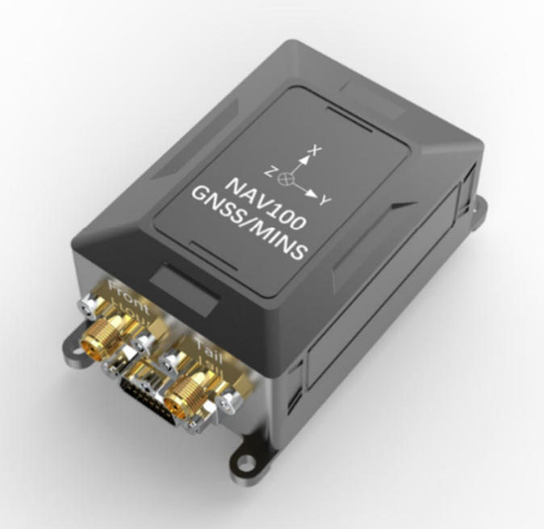
图1：NAV100实物图
IMU数据帧结构：NAV100的数据输入、输出均按照表4.1所示帧格式。
表1：IMU数据帧格式
1 | 2 | 3 | 4 | 5~(N-2) | N-1 | N
A |  | B | C | D | E
（1）A：帧头，A1 = 0xEB，A2 = 0x90；
（2）B：帧长度N，从帧头A至校验和E的所有字节总长度；
（3）C：帧识别字；
（4）D：有效数据，共N-6字节；
（5）E：校验和；
IMU数据输出帧定义：NAV100上电初始化完成后，自动按照设置的频率和波特率输出导航数据。输出的导航数据包含丰富的信息，包含帧头、帧长、帧识别字、帧计数器、IMU状态字、俯仰角、横滚角、航向角、GPS航迹向、俯仰角速度、横滚角速度、航向角速度、经度、纬度、气压计测得高度、GPS测得高度、海拔、正北向速度、正东向速度、正地向速度以及加速度等各种导航数据信息。
上位机可以通过正确的解码方式解析IMU数据帧，实时获得无人机的各种导航数据信息，从而更好地监测无人机飞行过程中的状态和数据。完整的一个IMU数据帧共119字节，具体的IMU输出数据帧定义如表4.2所示。
表2：IMU数据帧定义
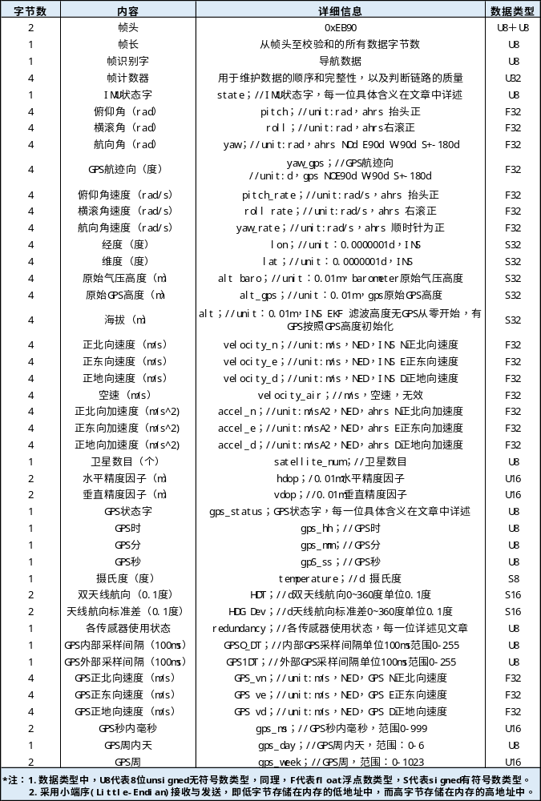

下次汇报的重点：解析一帧惯导数据：EB 90 00 61 00 62 00 63 00 64 00 65 00 66 00 67 00 68 00 69 00 6A 00 6B 00 6C 00 6D 00 6E 00 6F 00 70 00 71 00 72 00 73 00 74 00 75 00 76 00 77 00 78 00 79 00 7A 00 61 00 62 00 63 00 64 00 65 00 66 00 67 00 68 00 69 00 6A 00 6B 00 6C 00 6D 00 6E 00 6F 00 70 00 71 00 72 00 73 00 74 00 75 00 76 00 77 00 78 00 79 00 7A 00 61 00 62 00 63 00 64 00 65 00 66 00 67 10 24
帧定义参照上述表格，解析的正确结果如下，要求上位机软件实现串口输入上述十六进制数据后，可以解析出各个参数的值，该帧数据使用帧头校验，即在数据流中能够根据帧头提取出该帧，汇报时着重讲解实现过程和思路，并进行结果演示
